Laboratórne cvičenie č.

DÁTUM

TÉMA P – PRVKY

ÚLOHA Dichrómanova sopka.

CHEMIKÁLIE - dichróman amónny: (NH₄)₂Cr₂O₇

POMÔCKY - nehorľavá podložka
- zápalky, špajdľa

PRINCÍP:

(NH₄)₂Cr₂O₇ sa zahrievaním rozkladá na oxid chromitý, vodu a dusík.

POSTUP:

- Na nehorľavú podložku urobíme malú kôpku z dichrómanu amónneho do tvaru sopky.
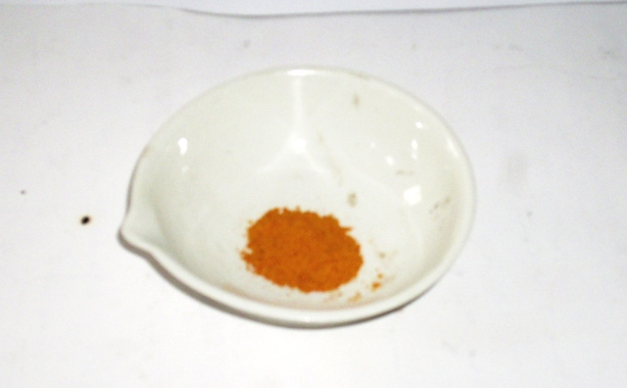
- Do stredu sopky vložíme horiacu zápalku.
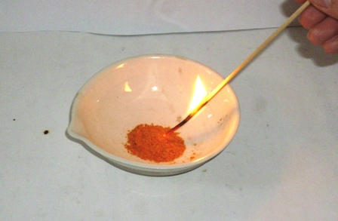
- Pozorujeme zmeny.
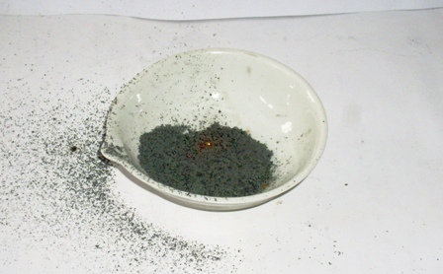

BEZPEČNOSŤ PRÁCE:

POZOROVANIE A ZÁVER:

